|  |
| --- |
|  |
| **Rigshospitalet** |

|  |
| --- |
| **Rigshospitalets Generalplansprojekt** |
|  |
| **Trafikale konsekvenser ved udbygning af Rigshospitalet** |
|  |

9. september 2010

|  |  |
| --- | --- |
| **Indhold** | **Side** |
| Indledning | 1 |
| Eksisterende trafikale forhold | 2 |
| Projektet | 8 |
| Trafikskabende aktiviteter | 12 |
| Parkeringsforhold | 15 |
| Forslag til begrænsning af trafik- og p-behov | 17 |
| Kollektiv trafikbetjening | 17 |
| Vidensbydel Nørre Campus | 20 |
| Opsamling | 20 |

1. Indledning

Nærværende notat indeholder en vurdering af de trafikale konsekvenser, udvidelse af Rigshospitalet forventes at medføre. Dette omfatter indledningsvis en kortlægning af de eksisterende trafikale forhold omkring Rigshospitalet, herunder trafikafvikling, adgangsforhold samt parkeringsforhold.

Den indledende kortlægning lægges til grund for vurdering af de fremtidige trafikale forhold som følge af udvidelsen, herunder den fremtidige trafikbelastning, ændrede parkeringsforhold, de trafikale adgangsforhold samt forslag til forbedret kollektiv trafikbetjening af Rigshospitalet.

Udvidelsen af Rigshospitalet er etapeopdelt. I 1. etape, som forventes færdiggjort og ibrugtaget i 2017, nedrives nogle af de utidssvarende bygninger, og der opføres ca. 57.000 bruttokvadratmeter i forskellige byggefelter. I 1. etape er aktiviteten for antal sengedage, antal operationer og ambulante besøg fremskrevet til 2017. De efterfølgende etaper af det ønskede byggeri har primært til formål at opgradere forholdene for både ansatte og patienter, f.eks. omdannes to-sengsstuer til en-sengsstuer, operationsstuerne udvides mv. Dette inkluderer yderligere nedrivninger af utidssvarende bygninger og opførelse af nybyggeri. Der foreligger ikke på nuværende tidspunkt en aktivitetstalsprognose fra 2017 og fremefter. Nærværende analyse går alene på forholdene i 2017, hvor de nævnte byggerier er gennemført og en del af den eksisterende bygningsmasse er nedrevet.

Trafikforholdene under anlægsperioden er betinget af den nærmere detaljering af byggeprogrammet, som forventes færdiggjort i løbet af efteråret 2010. I byggeprogrammet vil hensyntagen til de trafikale forhold naturligvis indgå som et væsentligt forhold. Trafikforholdene under anlægsfasen belyses i separat notat, når byggeprogrammet foreligger.

Rigshospitalet er også lokaliseret på Tagensvej 20, nord for Nørre Allé, som bl.a. huser biologisk forskning. Bygningerne på denne lokalitet tæller med i den samlede bygningsmasse på Rigshospitalet, ligesom antallet af p-pladser på lokaliteten også indgår i det samlede antal for Rigshospitalet. Forholdene på Tagensvej 20 bliver ikke berørt af udvidelsen; forholdene her er således uændret. Nærværende trafikanalyse koncentrerer sig derfor om forholdene på Rigshospitalet på Blegdamsvej.

* 1. Grundlag

Analysen bygger på følgende materiale:

* Generalplan for Rigshospitalet, marts 2009
* Idéoplæg, Rigshospitalets byggeprojekt, 9. marts 2010
* Trafiktal, Københavns Kommune <http://kk.dk/Borger/ByOgTrafik/ByensTrafik/Tal.aspx>
* Oplysninger fra Rigshospitalet

Der har endvidere været løbende dialog med Københavns Kommune, ligesom der er foretaget besigtigelser af lokaliteten.

1. Eksisterende trafikale forhold
   1. Omkringliggende vejnet

Rigshospitalets område afgrænses af Nørre Alle, Tagensvej og Blegdamsvej. Nørre Allé og Tagensvej er fordelingsgader med betydelige trafikmængder, mens Blegdamsvej er kategoriseret som bydelsgade.

Selve hospitalsområdet afgrænses af tre lokalveje: mod Amorparken mod sydvest af Juliane Maries Vej; mod nordvest af Edel Sauntes Allé og mod Fælledparken mod nordøst af Frederik V’s vej.

Henrik Harpestrengs Vej i det nordvestlige hospitalsområde er den eneste gennemgående tværvej mellem Juliane Maries Vej og Frederik V’s vej.

Alle interne og omkringliggende veje er dobbeltrettede, bortset fra Juliane Maries vej, som kun er dobbeltrettet de første 10 m fra Blegdamsvej, så det er muligt for biltrafikken at tilgå den interne parallelvej til Blegdamsvej. Fra den interne parallelvej og mod nordvest er Juliane Maries Vej ensrettet i nordgående retning indtil Henrik Harpestrengs Vej.

Edel Sauntes Allé er åben for trafik i begge retninger, fra Nørre Allé til Universitetsparken.

Vejforholdene fremgår af nedenstående kort.

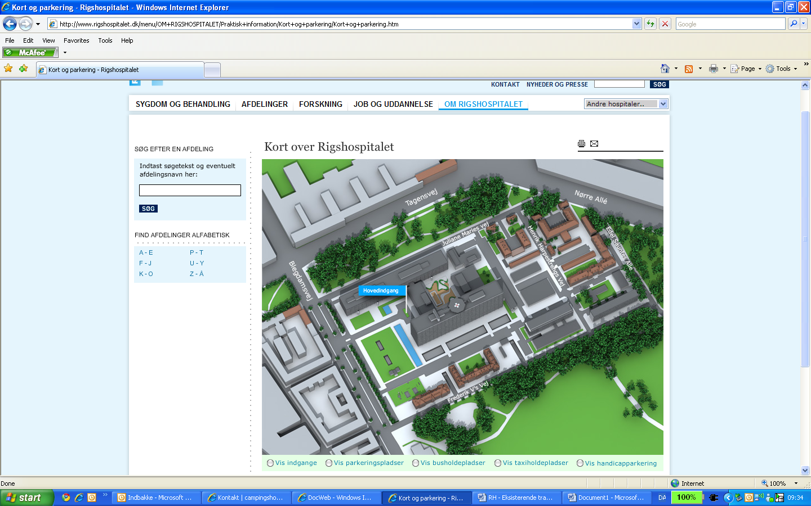

Figur 1: Kort over nærområdet ved Rigshospitalet ([www.rigshospitalet.dk](http://www.rigshospitalet.dk))

Der foreligger ikke trafiktællinger på de afgrænsende lokalveje; men Københavns Kommune har trafiktællinger for de større veje omkring hospitalet:

|  |  |  |  |
| --- | --- | --- | --- |
| **Vejstrækning** | **Køretøjer** | **Cykler** | **Tung trafik %** |
| Fredensbro | 48.300 | 14.100 | 3,8 |
| Nørre Alle syd for Universitetsparken | 36.600 | 8.200 | 3,4 |
| Tagensvej nordvest for Fr. Bajers Pl. | 16.200 | 9.600 | 5,9 |
| Blegdamsvej sydvest for Fredensgade | 7.000 | 8.500 | 6,1 |

Tabel 1: Trafikbelastninger (årsdøgntrafik) i udvalgte snit på omkringliggende vejnet

Der foreligger altså ikke tællinger for Blegdamsvej på hospitalets side af Fredensgade/Tagensvej. Det vurderes, at denne delstrækning af Blegdamsvej har nogenlunde samme belastning, som delstrækningen sydvest for Fredensgade/Tagensvej.

* 1. Parkering

Parkering foregår langs alle veje i hospitalsområde samt ved afdelingen på Tagensvej. Der er optalt i alt ca. 1.080 p-pladser, med tre forskellige parkeringstyper: personaleparkering (med parkeringstilladelse), endagsparkering til ambulante patienter, parkering forbeholdt sygetransport og taxa. Der er derudover parkering med parkometerbetaling på de offentlige veje.

Ca. ¼ er placeret i det nordlige hospitalsområde omkring Henrik Harpestrengs Vej, hvor der også er en parkeringskælder med ca. 40 pladser forbeholdt personalet. Resten af pladserne er jævnt fordelt omkring Centralkomplekset og langs de interne veje.

Der er i dag dagligt problemer med parkeringskapaciteten på Rigshospitalet og et uindfriet parkeringsbehov på ca. 300 pladser internt i området.[1] Der er således et betydeligt antal medarbejdere og besøgende, som anvender parkeringspladser langs de omkringliggende offentlige veje.

Der er i alt ca. 2.400 cykelparkeringspladser i området; størstedelen koncentreret omkring Centralkomplekset og Sydfløjen.

* 1. Adgangsforhold og trafikflow

Adgangsforhold samt det interne trafikflow på hospitalsområdet fremgår af nedenstående kort.

*Biltrafik*  
Hovedadgangen til hospitalet er via Blegdamsvej. Pga. lokalisering af p-pladser benyttes denne adgang også af hovedparten af ambulante patienter, som kommer i bil. Adgang til det nordlige hospitalsområde kan ske via Juliane Maries Vej, Henrik Harpestrengs Vej samt Frederik V’s Vej.

Juliane Maries Vej er som nævnt dobbeltrettet de første 10 m fra Blegdamsvej, og herefter ensrettet mod nordvest, indtil Henrik Harpestrengs Vej. Det er således muligt at tilgå Henrik Harpestrengs Vej fra Nørre Allé – Juliane Maries Vej.

*Ambulancetrafik*  
Langt størstedelen af ambulancekørslen sker ad Blegdamsvej til traumecenteret med indkørsel fra Frederik V’s Vej.   
Endvidere er der ambulancekørsel til fødeafsnittet ved Juliane Maries Vej, hvor indgangen er placeret i kælderniveau.

**N**

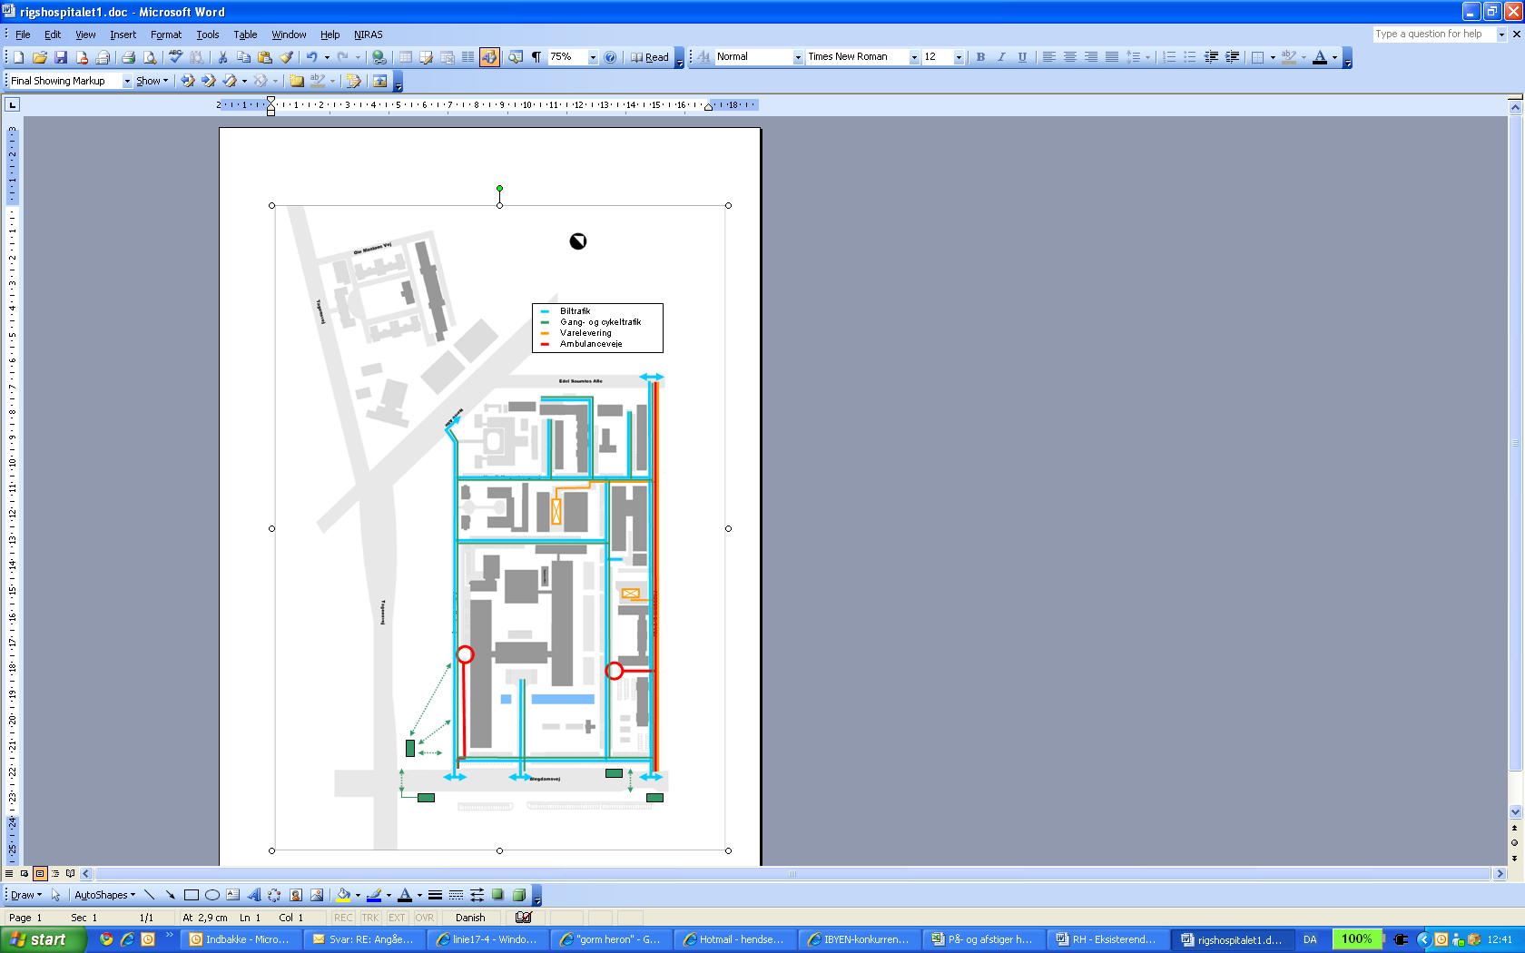

Figur 2: Oversigt over Rigshospitalets eksterne trafikflow fordelt på trafiktyper, nuværende forhold

*Cykeltrafik*Adgangsforholdene for cykeltrafikken er de samme som for biltrafikken. De største trafikstrømme er via Juliane Maries Vej samt den interne parallelvej til Blegdamsvej til og fra cykelparkeringen langs centralkomplekset og Sydfløjen.

Langs områdets sydlige afgrænsning er der mellem Blegdamsvej og hospitalsområdet i begge retninger etableret en lokalgade forbeholdt cykeltrafik samt bilparkering.

Der er ikke etableret cykelstier internt på hospitalsområdet.

*Fodgængere*Fra busstoppestederne på Tagensvej er der stor gangtrafik via Amorparken til hospitalsområdet, og således en relativ stor krydsende gangtrafik på Juliane Maries Vej.   
Også til/fra busstoppestederne på Blegdamsvej er der relativ stor krydsende gangtrafik. Der er fodgængertunnel under Blegdamsvej umiddelbart vest for Frederik V’s Vej. Brugen af tunnelen er dog begrænset.

Langs det interne vejnet er der etableret fortov med fodgængerfelter ved krydsninger af vejene.

*Kollektiv trafik*  
Rigshospitalet er godt betjent af flere højfrekvente buslinjer: På Blegdamsvej kører 3A med to stop i hver retning i umiddelbar nærhed af hospitalet. På Tagensvej kører bl.a. 6A samt 150S med stop ved Frederik Bajers Plads samt krydset Tagensvej/Blegdamsvej, hvor også yderligere fem lokale buslinjer har stop.

Rigshospitalets hovedindgang og Frederik V’s Vej betjenes af servicebus 865, der kører mellem Jagtvej og Østerport St. Servicebussen kører efter en begrænset køreplan; dagtimer mandag-lørdag. Fra Movia er indhentet oplysninger om på- og afstigertal for 865. Brugen omkring Rigshospitalet er meget begrænset, i gennemsnit ca. 15 på- og afstigere pr. hverdag.[2]

Endvidere er der en del privat bustrafik omkring Centralkomplekset med ambulante patienter. Der er busholdepladser langs adgangsvejen til hovedindgangen.

*Varelevering*Der er relativt meget tung trafik i hospitalsområdet, ca. 40 lastbiler/døgn.

Størstedelen af den tunge trafik er varelevering via Frederik V’s Vej: Varelevering sker via varegården (”Køkkengården”), placeret i kælderniveau med en rampe fra Henrik Harpestrengsvej. Manøvrearealerne er for utilstrækkelige til, at lastbilerne kan vende i varegården. Lastbilerne skal derfor bakke ned ad rampen. Dette volder i dag store problemer for trafikken; og især i morgentrafikken medfører det trafikafviklingsproblemer i det nordlige hospitalsområde for både bil- og lastbiltrafik.

Affaldsterminalen er placeret med ind- og udkørsel på Frederik V’s Vej.

Endvidere er der varelevering til fra ”lysgården” parallelt med Centralkomplekset. Dette er dog begrænset til 1-2 lastbiler/dag.

* 1. Opsamling – eksisterende trafiksituation

I ovenstående er den eksisterende trafikale situation for Rigshospitalet på Blegdamsvej kortlagt.

Trods relativ store trafikmængder og blandede trafiktyper afvikles trafikken både internt og eksternt omkring Rigshospitalet generelt tilfredsstillende. Det skal dog nævnes, at Rigshospitalets område generelt er meget trafikeret at bevæge sig rundt på for alle trafikanttyper, idet alle trafikanttyper – både lette og tunge trafikanter - benytter samme arealer. Det kan give anledning til uhensigtsmæssige trafiksikkerhedsrisici.

Der optræder dog dagligt parkeringsproblemer internt på hospitalets område, da der er et uindfriet parkeringsbehov. Dette medfører, at mange parkerer på de omkringliggende offentlige veje.

Der er i perioder trafikafviklingsmæssige problemer omkring vareleveringen til ”Køkkengården”, som medfører problemer for biltrafikken på Henrik Harpestrengsvej og Frederik V’s Vej, særligt i morgentimerne.

Området er godt betjent af en række højfrekvente buslinjer. Endvidere betjener en servicebus hospitalets nærområde, Frederik V’s Vej og hovedindgangen. Brugen af servicebussen er dog meget begrænset.

1. Projektet

Ifm. strukturelle ændringer for regionens hospitaler udbygges Rigshospitalet. I det følgende opridses kort de ændringer, der forventes at have betydning for de trafikale forhold i området.

Som nævnt er byggeriet etapeopdelt. I 1. etape, som forventes færdiggjort i 2017, opføres en ”Nordfløj” på ca. 40.000 bruttokvadratmeter i byggefelt Ia til HovedOrtoCenter og Neurocenter. I byggefelt IIa opføres patienthotel og administration, ca. 10.000 bruttokvadratmeter. Endvidere etableres parkeringspladser i konstruktion i byggefelt IIIa, svarende til det antal, der nedlægges ifm. byggeriet, samt forberedelse af køkken og godsterminal. Herudover nedrives nogle af de utidssvarende bygninger.

* 1. Udvidelsens 1. etape

Byggeriets 1. etape omfatter nybyggeri på i alt ca. 57.000 bruttokvadratmeter. Det inkluderer opførelse af en ”Nordfløj” på ca. 40.000 bruttokvadratmeter i byggefelt Ia til HovedOrtoCenter og Neurocenter. I byggefelt IIa opføres patienthotel og administration, ca. 10.000 bruttokvadratmeter. Endvidere ca. 315 parkeringspladser i konstruktion i byggefelt IIIa, svarende til antallet af nedlagte p-pladser, samt forberedelse til køkken og godsterminal.

I 1. etape nedrives ca. 23.400 bruttokvadratmeter af den eksisterende utidssvarende bygningsmasse, der i dag er placeret i de pågældende byggefelter. Netto-tilvæksten i bygningsmassen er således på (57.000-23.400 =) 33.600 bruttokvadratmeter.

Nedenstående arealplan angiver placering af hospitalets funktioner efter byggeriet. De stiplede linier angiver byggefelternes afgrænsning.

Byggeprojektet, som vist i figur 3, forventes udført over tre år med ibrugtagning i 2017.

**Byggefelt Ia**

Hovedortocenter og Neurocenter

**Byggefelt IIIa**Parkering samt køkken og godsterminal

**Byggefelt IIa** Administration og patienthotel



Figur 3: Arealplan med placering af byggefelter, dateret 2. september 2010

* 1. Vejnet og adgangsforhold

Det interne vejsystem forventes i store træk opretholdt som i dag, dog med de modificeringer, som ændringen af de forskellige funktioners placering vil afstedkomme.

Hovedindgangen til Rigshospitalet for patienter og pårørende ændres ikke, og vil således fortsat ske via Blegdamsvej til det interne vejsystem. Ambulancevejene ændres ikke.

Som nævnt er der ikke i dag en decideret terminal for varelevering til området. Det forventes, at der etableres en ”vareterminal” i byggefelt IIIa med direkte tilknytning til centrallager med ind- og udkørsel via Edel Sauntes Allé. Det er hensigten, at al varetransport således vil ske via én port og derefter blive videredistribueret i mindre enheder inde på selve matriklen.

De funktioner, der genererer langt størstedelen af den tunge transport, flyttes således ud til områdets yderkanter: Centralkøkkenet forventes flyttet fra den eksisterende placering med de problematiske ind- og udkørselsforhold via Henrik Harpestrengsvej, til byggefelt IIIa, hvor der i dag er personaleboliger. Varelevering til køkken forventes at ske via Edel Sauntes Allé og Frederik d. V’s Vej. I byggefelt IIIa placeres også de 300 p-pladser i konstruktion. Adgang hertil forventes at ske via Edel Sauntes Allé.

Renovation bibeholder dog placeringen ved Frederik V’s Vej.

Endvidere flyttes administration og patienthotel, som i dag er placeret langs Frederik V’s Vej med adgang dels fra Frederik d. V’s Vej, dels fra det interne vejsystem, til byggefelt IIa. Trafik til/fra disse funktioner skal via Juliane Maries Vej og Henrik Harpestrengsvej.

Adgangsforhold samt det interne trafikflow fordelt på trafiktyper fremgår af nedenstående kort. Ift. dagens situation er den mest markante ændring, at forholdene for varelevering ændres, ligesom der etableres vejadgang til området fra Edel Sauntes Allé.

**N**

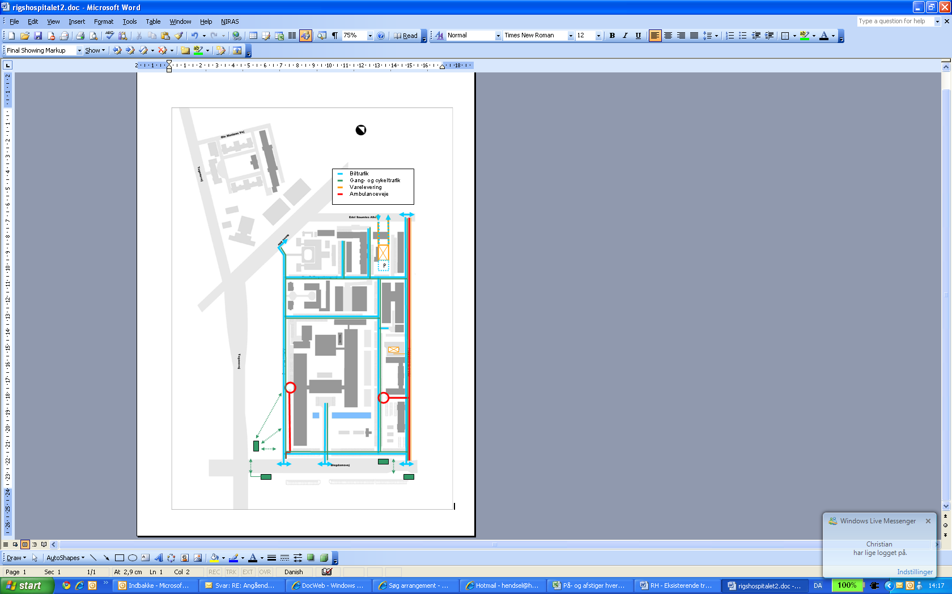

Figur 4: Oversigt over trafikflow på og omkring Rigshospitalet fordelt på trafiktyper

1. Trafikskabende aktiviteter

Ikke alle ændringer i hospitalets funktioner forventes at have betydning for de trafikale forhold. Der er i det følgende foretaget en vurdering af de funktioner, der genererer trafik på sygehuset i dag samt efter 1. etape i 2017, hvor de fulde aktivitetstal som følge af hospitalsudvidelsen er nået.

I vurdering af 2017-situationen er der en række parametre, der spiller ind i fordelingen på transportmidler (modal split), f.eks. udvikling i demografi, beskæftigelse, bilejerskab, brug af Cityringen, indførelse af betalingsring etc. Det er alle parametre, som kan skubbe fordelingen på transportmidler, og som er vanskelige at tage højde for på nuværende stadie. På den baggrund vurderes, at ”bedste gæt” i 2017 er en bibeholdelse af den eksisterende fordeling på transportmidler.

Vurderingen af antal ture, der genereres af Rigshospitalet er foretaget ud fra følgende forudsætninger, idet fordelingen på transporttyper som nævnt antages uændret for 2010 og 2017:

|  |  |  |  |
| --- | --- | --- | --- |
| **Forudsætninger** | **Antal 2010** | **Antal 2017** | **Bemærkning** |
| Ansatte[3] | 8.500 | 8.500 | 75% på arbejde samme dag;[4] heraf:   * 25% kører i bil til/fra arbejde * 50% anvender cykel * 25% anvender kollektiv trafik |
| Operationer[5] | 37.500 | 54.500 | Operationer er fordelt over 220 dage.[6] Hver operation generer 1 bil ind/ud af hospitalsområdet. |
| Ambulante  patienter | 556.000 pr. år | 775.000 pr. år | Ambulante patienter er fordelt over 220 dage.5   * 40% kører i bil til/fra RH * 30% anvender cykel * 30% anvender kollektiv transport (herunder taxi og privat bus) |
| Besøgende | 1095 senge | 1095 senge | 85% belægning af sengene.5 1 besøg pr. seng pr. dag.   * 50% kører i bil til/fra RH * 25% anvender cykel * 25% anvender kollektiv transport (herunder taxa) |
| Forsyning | Ca. 50 tunge ktj. pr. dag | Ca. 60 tunge ktj. pr. dag | Varekørsel, renovation samt apotek |
| Andet (håndværkere, post mv.) | Ca. 25 ktj. pr. dag | Ca. 30 ktj. pr. dag | Skøn |

Tabel 2: Forudsætninger for bestemmelse af trafik genereret af Rigshospitalet i 2010 og 2017

Som det ses af tabellen, er det primært indenfor operationer samt ambulante patienter, aktivitetstallene stiger.

Kategorien ”kollektiv trafik” dækker over både busser og Metro. Passagerer i Metroen forventes især at komme fra bustrafikken,[7] hvorfor åbningen af Cityringen ikke forventes at have nævneværdig effekt på den overordnede fordeling mellem transportmiddelvalget til og fra Rigshospitalet.

Forudsætningerne danner baggrund for følgende regnestykke for det transportbehov, der genereres af Rigshospitalet i 2010 samt i 2017:



Tabel 3: Beregning af genereret trafik af Rigshospitalet i 2010



Tabel 4: Beregning af genereret trafik af Rigshospitalet i 2018

Med ovenstående forudsætninger genererer Rigshospitalet i 2010 altså en trafik på i alt ca. 20.200 ture/dag, hvoraf ca. 100 ture er tung trafik. I 2017 forventes Rigshospitalet at generere et transportbehov på i alt ca. 22.000 ture/dag, hvoraf ca. 120 ture er tung trafik.

Sammenstilles ovenstående værdier, giver udbygningen anledning til følgende forventede ændring i transportbehovet, skønsmæssigt fordelt på transportmidler:



Tabel 5: Forventet transportbehov, nuværende og fremtidig situation

For persontransport forventes det udvidede Rigshospital således at generere en persontrafik svarende til ca. 22.000 ture/dag; en samlet stigning i antal ture på 10% ift. i dag. Dette beror hovedsageligt på stigningen i patientaktiviteter på Rigshospitalet.

Den samlede persontrafik forventes at fordele sig med ca. 7.400 biler, ca. 9.000 cykler og ca. 5.600 kollektive rejsende. Det skal bemærkes, at stigningen i trafiktyper forudsætter tilstrækkelig kapacitet.

For lastbiltransport forventes en mindre stigning i varetransport på ca. 20 lastbilture/dagligt relateret til varekørsel og apotek samt renovation. Den samlede lastbiltrafik forventes at blive på ca. 120 lastbilture/dag.

* 1. Trafikkens fordeling som følge af udbygningen

Trafikken fordeler sig forskelligt, afhængigt af transporttype.

Adgangsforholdene for **bil- og cykeltrafikken** forventes som nævnt at være uændrede ift. i dag. For biltrafikken er hovedadgangen til hospitalet og det interne vejnet fra Blegdamsvej. Adgang til det nordlige hospitalsområde kan fortsat ske af Juliane Maries Vej, Henrik Harpestrengs Vej samt Frederik V’s Vej. De nye parkeringspladser tilgås via Edel Sauntes Allé eller Frederik V’s Vej.

Den forventede stigning i biltrafikken som følge af udbygningen er på ca. 700 biler/dag; mens den forventede stigning i cykeltrafikken er på ca. 500 cykler/dag. Både bil- og cykeltrafikken forventes jævnt fordelt i området, men tidsmæssigt primært afviklet i dagtimerne. Det vurderes, at Blegdamsvej i sin nuværende udformning med afgrænsede krydsninger har tilstrækkelig restkapacitet til at afvikle denne mertrafik uden forringelser af trafikafviklingen.

Med udbygningen ændres **lastbiltrafikkens** afvikling i området. Al ekstern varelevering – med undtagelse af renovation - flyttes til byggefelt IIIa, hvor der i terræn etableres et centrallager i med ind-/udkørsel til Edel Sauntes Allé og videre til Nørre Allé.   
Dette er en klar forbedring ift. i dag, hvor varetransport kører via Frederik V’s Vej og Henrik Harpestrengsvej med deraf følgende trafikafviklingsmæssige problemer og trafiksikkerhedsrisici internt i området. Fsva. tung trafik vil Blegdamsvej og Frederik V’s Vej derfor blive aflastet ift. i dag.

Det interne vejsystem på Rigshospitalet bliver således næsten friholdt for den tunge trafik med deraf følgende faldende trafiksikkerhedsrisiko.

1. Parkeringsforhold

Rigshospitalets parkeringsforhold for hhv. biler og cykler, herunder fremtidigt parkeringsbehov ift. Københavns Kommunes parkeringsnorm, vurderes i det følgende.

* 1. Eksisterende parkeringsforhold

Der er ved optælling registreret ca. 1.080 p-pladser til biler på Rigshospitalets område, inkl. Tagensvej-lokaliteten. Der blev som nævnt gennemført en parkeringsanalyse på Rigshospitalet i 2007.[8] Heri blev vurderet, at der er et uindfriet behov på ca. 300 p-pladser til Rigshospitalets personale. Med de funktioner, Rigshospitalet dækker i dag, er der således i dag et parkeringsbehov på ca. 1.380 p-pladser.

Der er ved optælling endvidere registreret ca. 2.400 p-pladser til cykler på Rigshospitalets område. Ikke alle er placeret hensigtsmæssigt; omkring de travleste indgange, f.eks. langs Sydkomplekset mod Amorparken, er der et betydeligt behov for at udvide kapaciteten af cykelparkeringen. Cykelparkeringen er ikke overdækket, hvilket medfører, at mange cykler er parkeret langs facader og indgangspartier.

* 1. Fremtidig parkeringssituation på Rigshospitalet

Ifm. udvidelsen nedlægges ca. 315 p-pladser til biler, hvilket reducerer det samlede antal p-pladser på Rigshospitalet til ca. 765 p-pladser.

Som nævnt i afsnit 3.1 genetableres 315 p-pladser i konstruktion i byggefelt IIIa. Det planlagte totale p-udbud på Rigshospitalet i 2017 er således stadig ca. 1.080 p-pladser.

P-udbudet øges undervejs med hospitalsudvidelsen. Når hele hospitalsbyggeriet er gennemført , er der efter planen etableret 1.000 p-pladser ekstra ift. i dag, således at det samlede p-udbud kommer op på ca. 2.080 p-pladser.

* 1. Retningslinier for parkering i Københavns Kommune

Københavns Kommune har i Kommuneplan 09 fastsat parkeringsnormerne (parkeringspladser pr. etageareal (= bruttoareal)) for forskellige formål og rammeområder. [9]

I tabellen herunder er angivet antallet af p-pladser for nettotilvæksten i bygningsmassen som følge af 1. etape af Rigshospitalets udvidelse.

|  |  |  |
| --- | --- | --- |
| **KK’s p-norm** | | **Nettotilvækst** |
| **Areal** | | 33.600 kvm. |
| Biler | 1 plads pr. 100 kvm. | +340 pladser |
| Cykler | 1,5 plads pr. 100 kvm. | +500 pladser |

Tabel 6: P-pladser iht. Københavns Kommunes parkeringsnorm

Opfyldelse af p-normen medfører, at der som følge af nettotilvæksten i bygningsmassen etableres yderligere +340 p-pladser og +500 cykelparkeringspladser ift. eksisterende forhold.

Kommunens parkeringsnorm medfører således, at der skal etableres yderligere ca. 340 p-pladser, end de 315 p-pladser, der allerede anlægges i 1. etape i byggefelt IIIa. Dette bringer det samlede p-udbud på hele Rigshospitalets område fra ca. 1.080 p-pladser til ca. 1.420 p-pladser, og cykelparkeringen øges til ca. 2.900 pladser.

P-huset i byggefelt IIIa bør således anlægges med en kapacitet, der imødekommer antallet af nedlagte antal p-pladser ifm. 1. etape samt p-normens krav. Altså bør p-huset bør have en kapacitet på minimum (315 + 340 = ) ~655 p-pladser.

Dette er beregnet på baggrund af den samlede nettotilvækst i bygningsmassen, og tager således ikke højde for, at der er et eksisterende uindfriet parkeringsbehov på ca. 300 p-pladser, jf. afsnit 5.1. Hvis det eksisterende uindfriede behov inkluderes, medfører det behov for en samlet tilvækst i antallet af p-pladser på ca. 955, svarende til et samlet p-udbud på Rigshospitalets område på godt ca. 2.000 p-pladser.

Dette er i god overensstemmelse med den samlede planlagte udvidelse af p-udbudet med i alt 1.000 p-pladser over hele byggeperioden, jf. ovenfor.

P-huset i byggefelt IIIa bør derfor forberedes for kapacitetsudvidelse til ca. 900-1.000 p-pladser.

1. Forslag til begrænsning af trafik- og parkeringsbehov

Rigshospitalet kan ved at formulere en decideret mobilitetspolitik, aktivt medvirke til at reducere trafik- og parkeringsbehovet i området:

Rigshospitalets ansatte er allerede i dag ”opdraget” til at benytte andre transportformer end bilen. Potentialet for yderligere reduktion af parkeringsbehovet i denne gruppe vurderes at være forholdsvis begrænset.

Derimod vurderes der at være et større potentiale i gruppen af ambulante patienter, ikke mindst pga. den store stigning i denne gruppe. Ambulante patienter på Rigshospitalet får i dag tilsendt p-billet sammen med deres indkaldelse, hvilket naturligvis opfordrer patienterne til at benytte bilen til/fra området. Det vurderes, at trafikbehovet kan reduceres markant, hvis ambulante patienter i indkaldelsen oplyses om alternative transportformer, eksempelvis rejseplansoplysninger om den kollektive betjening. Dette kan ligeledes medføre et reduceret pres på parkeringsbehovet i området.

1. Kollektiv trafikbetjening af Rigshospitalet

Som nævnt er Rigshospitalet i dag godt betjent af flere højfrekvente buslinjer på det omkringliggende vejnet.

På Blegdamsvej kører 3A med to stop i hver retning i umiddelbar nærhed af hospitalet. På Tagensvej kører bl.a. 6A samt 150S med stop ved Frederik Bajers Plads samt krydset Tagensvej/Blegdamsvej, hvor også yderligere fem lokale buslinjer har stop.

Rigshospitalets hovedindgang og Frederik V’s Vej betjenes af servicebus 865, fra Jagtvej til Østerport St. Servicebussen kører efter en begrænset køreplan; dagtimer mandag-lørdag.   
Linjen er - sammen med de øvrige servicebuslinjer i kommunen – i fare for at blive nedlagt, hvilket af kontraktmæssige årsager dog tidligst kan ske til efteråret 2011.[10]

Der er ifm. beregningen af de trafikskabende funktioner estimeret en stigning i brugen af den kollektive trafik til/fra Rigshospitalet på ca. 500 daglige påstigere, svarende til knap 10% ift. i dag. De kollektive brugere er hovedsageligt personale samt gruppen af ambulante patienter. Det vurderes, at det kollektive trafiksystem har kapacitet til denne stigning.

Når Cityringen åbner i 2018 vil den nærmeste metrostation være Trianglen, ca. 500 m nordøst for området. Endvidere placeres en station ved Vibenshus ca. 1.000 m nordøst for hospitalsområdet. Der vil sandsynligvis ske en vis tilpasning af busnettet, når Cityringen åbner, idet Cityringens passagerer i stort omfang vil komme fra bussystemet. For Rigshospitalet forventes åbningen af Cityringen ikke at medføre væsentlige ændringer i den overordnede fordeling mellem transportmiddelvalget til og fra Rigshospitalet.

Generelt tilpasses det lokale busnet i København med Cityringens åbning. Det har ikke inden for analysens tidshorisont været muligt at få konkrete oplysninger vedrørende hvilke linjer, der nedlægges. Det forventes dog ikke, at de højfrekvente buslinjer omkring Rigshospitalet, linjerne 3A, 6A og 150S, vil blive nedlagt.

Med den nuværende placering af busstoppesteder – der som sagt ikke forventes ændret med anlæg af Cityringen – har Rigshospitalet en god dækning af den kollektive trafik. Dækningen af hospitalsområdet ift. kollektiv trafik er vist på nedenstående kort. For alle nuværende stoppesteder for de højfrekvente buslinjer 3A, 6A og 150S samt placeringerne af de to metrostationer er der indtegnet oplande med varierende radier på hhv. 200, 300 og 400 m.

Med en oplandsradius på 300 m (blå omkreds) er hele hospitalsområdet, dog med undtagelse af det nordvestligste hjørne, dækket af den nuværende busbetjening. Oplandsradius på 400 m dækker hele hospitalsområdet.

**N**



Figur 5: Kollektiv dækning af Rigshospitalet med den eksisterende busbetjening samt Cityringen (oplandsradius 200 m / 300 m / 400 m)

Med udvidelsen vil der komme øget aktivitet i områdets nordvestligste hjørne, som er relativt dårligst dækket af den kollektive trafik. Etableres et busstoppested i nærheden af Edel Sauntes Allés krydsning med Nørre Allé opnås en markant bedre dækning af dette delområde.

En yderligere mulighed er at bibeholde servicebuslinje 865, der i dag kører ad Frederik V’s Vej. En tilfredsstillende service vil dog betyde, at den eksisterende køreplan udvides både mht. driftsperiode og frekvens.

Som følge af p-restriktioner forsøgte det daværende HUR og Rigshospitalet for ca. 10 år siden at styrke busbetjeningen af Rigshospitalet med introduktion af en pendlerbuslinje mellem Østerport St. og Rigshospitalet. Forsøget levede kun i 4 mdr. pga. for få passagerer.   
Det kan overvejes, at genindføre denne service igen med en øget opmærksomhedsskabende indsats, hvilket kan reducere presset på p-pladser på hospitalsområdet.

1. Vidensbydel Nørre Campus

Der er udarbejdet en visionsplan for en vidensbydel, Nørre Campus, der samler forskning, vidensinstitutioner og beslægtede virksomheder. Det er en del af visionen, at der sikres sammenhæng til byen, trafikken og de grønne områder.

Der pågår pt. en arkitektkonkurrence for området. Fem vinderforslag fra konkurrencens første runde er i gang med at blive bearbejdet med afleveringsfrist september 2010.[11] Det har derfor ikke inden for analysens tidshorisont været muligt at indsamle konkrete oplysninger om projektet. Trafikale effekter som følge af vidensbydelsprojektet er derfor ikke indeholdt i nærværende analyse.

1. Opsamling

Udvidelsen af Rigshospitalet med ca. 33.000 bruttokvadratmeter og stigende aktivitetstal vil medføre en stigning i trafikken relateret til hospitalet.

Overordnet forventes stigningen i persontransport at være ca. 10% ift. i dag, svarende til knap 22.000 ture/dag. Den samlede persontrafik forventes at fordele sig med ca. 7.400 biler, ca. 9.000 cykler og ca. 5.600 kollektive rejsende.   
Den samlede lastbiltrafik forventes at blive på ca. 120 lastbilture/dag, svarende til en mindre stigning i lastbiltransport på ca. 20 lastbilture/dagligt.

Adgangsforholdene for **bil- og cykeltrafikken** forventes at være de samme som i dag, dog suppleret med adgang til p-kælder i byggefelt IIIa via Edel Sauntes Allé. For biltrafikken er hovedadgangen til hospitalet og det interne vejnet fra Blegdamsvej. Adgang til det nordlige hospitalsområde kan ske af Juliane Maries Vej, Henrik Harpestrengs Vej samt Frederik V’s Vej.

Den forventede stigning i biltrafikken som følge af udbygningen er på ca. 700 biler/dag; mens den forventede stigning i cykeltrafikken er på ca. 500 cykler/dag. Stigningen i trafikken er relateret til patientaktiviteter, og vil således primært foregå i dagtimerne uden for myldretidsperioderne. Det vurderes på den baggrund, at Blegdamsvej i sin nuværende udformning med tilstødende krydsninger har tilstrækkelig restkapacitet til at afvikle denne mertrafik uden forringelser af trafikafviklingen.

Ifm. udbygningen forventes en forbedret afvikling af **lastbiltrafikken** i området markant. Al ekstern varelevering – med undtagelse af renovation - flyttes til byggefelt IIIa, hvor der i terræn etableres et centrallager i med ind-/udkørsel til Edel Sauntes Allé og videre til Nørre Allé. Det interne vejsystem på Rigshospitalet friholdes således for den tunge trafik med deraf følgende forventet faldende trafiksikkerhedsrisiko.

Fsva. **parkering** er der i dag ca. 1.080 p-pladser til biler i området, inkl. lokaliteten på Tagensvej. I 1. etape nedlægges ca. 315 p-pladser nedlægges, som genetableres i konstruktion.

Iht. Københavns Kommunes p-normer skal der etableres yderligere ca. 340 p-pladser ifm. 1. etape af byggeriet, således at det samlede p-udbud på Rigshospitalet kommer op på ca. 1.420 p-pladser.

Med første udbygning etableres som nævnt 315 p-pladser i konstruktion; der vurderes således behov for at udvide p-huset til en kapacitet på ca. 655 p-pladser.

Dette er beregnet på baggrund af den samlede nettotilvækst i bygningsmassen, og tager således ikke højde for, at der er et eksisterende uindfriet parkeringsbehov på ca. 300 p-pladser. Inkluderes det eksisterende uindfriede behov, medfører det behov for anlæg af i alt ca. 950 p-pladser i 1. etape. Dette svarer til et samlet p-udbud på Rigshospitalets område på godt ca. 1.700 p-pladser.

P-huset bør derfor forberedes for udvidelse af kapaciteten, efterhånden som stigningen i aktivitetstallene realiseres.

For cykelparkering er estimeret et p-pladsbehov på ca. 2.300 cykelp-pladser. Der er registreret ca. 2.400 cykelp-pladser i området i dag. Udbygningen forventes derfor ikke umiddelbart at øge behovet for det samlede *antal* pladser. Det vil dog sandsynligvis være nødvendigt med en omplacering af pladserne ift. dagens situation, for på denne måde at tilskynde cyklister til at benytte stativer frem for ”uautoriseret” parkering.

Der er ifm. beregningen af de trafikskabende funktioner estimeret en stigning i brugen af den **kollektive trafik** til/fra Rigshospitalet på ca. 500 daglige påstigere, svarende til knap 10% ift. i dag.   
Med en oplandsradius på 300 m er hele hospitalsområdet, dog med undtagelse af det nordvestligste hjørne, dækket af den nuværende busbetjening. Der kommer øget aktivitet i områdets nordøstligste hjørne med udvidelsen, som er dårligst dækket af den kollektive trafik. Ved at etablere et busstoppested i nærheden af Edel Sautes Allés krydsning med Nørre Allé opnås en markant bedre dækning af dette delområde.

En yderligere mulighed er at bibeholde servicebuslinje 865, der i dag kører ad Frederik V’s Vej. En tilfredsstillende service vil dog betyde, at den eksisterende køreplan udvides både mht. driftsperiode og frekvens.

Der pågår pt. en arkitektkonkurrence for **Vidensbydel Nørre Campus**. Det har ikke inden for analysens tidshorisont været muligt at indsamle konkrete oplysninger om projektet. Trafikale effekter som følge af vidensbydelsprojektet er derfor ikke indeholdt i nærværende analyse.

1. Der henvises til det foreliggende notat ”Rigshospitalet – parkeringsanalyse”, Carl Bro for Rigshospitalet, marts 2007.
2. Passagerstatistik for servicebus 865 for januar-april 2010, oplyst af Movia pr, mail 24/8/2010.
3. Oplyst af RH pr. mail 12/8/2010
4. 75% er et gennemsnitstal for hele Rigshospitalet, og dækker over store variationer. For Nordfløjen er kun ca. 40% på arbejde samtidigt.
5. Jf. beregningsforudsætninger for dimensionering af udbygning i Ideoplægget.
6. Do.
7. ”Udredning om Cityringen”, Transportministeriet, marts 2005
8. ”Rigshospitalet – parkeringsanalyse”, Carl Bro for Rigshospitalet, marts 2007.
9. http://www.netpub.dk/netpub/client_projects/kk/project/10177/10177/index.htm
10. Mailkorrespondance med Movia, august 2010.
11. ”På vej mod vidensbydel Nørre Campus”, vinderforslag fra konkurrencens første runde, juni 2010.